Téma č. 3: Život ve středověkém klášteře

Cvičení č. 1:
Přečti si úryvek pravidel od svatého Benedikta z Nursie.
„Nečinnost je nepřítelem duše. Proto se ukládá bratřím za povinnost, aby se v určitém čase zabývali prací rukou, ovšem, na druhé straně, aby se v určených hodinách zabývali četbou knih.
(Od dvou hodin do čtyř hodin se modlí.) Od velikonoční neděle až do 14. září mají bratři konat potřebné práce od rána od čtyř hodin až do desáté hodiny dopolední. Od této desáté hodiny až do dvanácté se (během oběda) mají věnovat četbě. A když se po dvanácté hodině zvednou od stolu, nechť odpočívají (do čtrnácté hodiny) na svých ložích, zachovávajíce bezpodmínečně mlčení: kdo si ovšem více váží četby, nechť čte sám pro sebe, aby nepřekážel druhému. (Od čtrnácté do osmnácté hodiny se věnují své práci. Někdo na poli, někdo v písařské dílně. Kolem devatenácté hodiny je čas večeře. Po modlitbě se ve dvacet hodin uléhá k spánku. V zimě se chodilo spát už v šestnáct hodin.)
Vyžadují-li to neodkladné okolnosti a bratři sami sklízejí z polí, nemají se proto rmoutit, neboť tehdy jsou opravdovými mnichy, žijí-li z práce vlastních rukou.“

Vypiš si do sešitu, co ve kterou dobu mniši dělali:
Denní rozvrh v klášteře:
2.00-4.00 =
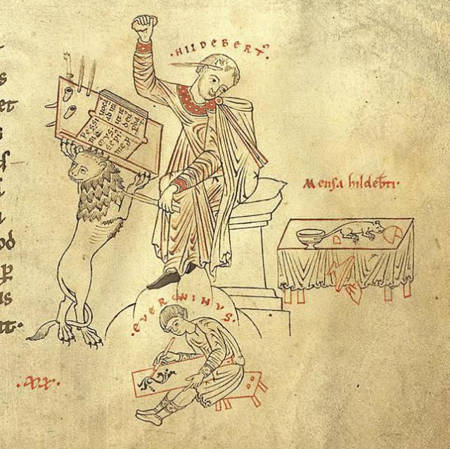
4.00-10.00 =
10.00-12.00 =
12.00-14.00 =
14.00-18.00 =
19.00 =
od 20.00 =

Dobrovolný úkol:
Někdy písaři zapsali a nakreslili vtípek. Na obrázku (iluminaci) je latinsky napsáno: „Bídná …………., příliš často mě doháníš k hněvu. Bůh tě zatrať!“

Které zvířátko ujídá písaři svačinu? Jak se jmenoval písař a jeho pomocník? Nápověda, písmeno V se někdy četlo jako U. Do jakého zvířete se proměnil písařský stojan?

Odpověz na otázky: ………………………….
………………………….
………………………….
…………………………

Zde najdeš vysvětlení cizích slov
Slovník:
Mnich (z řec. slova monachos, poustevník) = člen kláštera, řeholník. Zvolil si život v klášteře, v odloučení od lidí, aby mohl lépe sloužit Bohu. Ženám, které žijí v klášteře, se říká jeptiška.

Iluminace (z lat.iluminare, osvětlit) =malovaná barevná výzdoba středověkých rukopisů

